Od 1.10. do 4.10.2024.g.

UTORAK: Bolonjez, svježe cijeđeni sok od jabuke
SRIJEDA: Teleći rižoto, salata, juha
ČETVRTAK: Varivo od mahuna s pilećim fileom, voće
PETAK: Riba, pire, brokula, barni

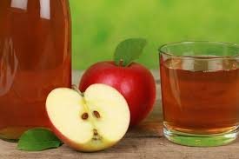

Od 7.10. do 11.10.2024.g.

PONEDJELJAK: Razni namazi (ABC krem sir, linolada), pecivo i Fortia (jogurt)
UTORAK: Gulaš s tijestom, voće
SRIJEDA: Rižoto od puretine s mrkvom, čokoladno mlijeko
ČETVRTAK: Pašta šuta, sok
PETAK: Grah i ječam s pancetom, voće


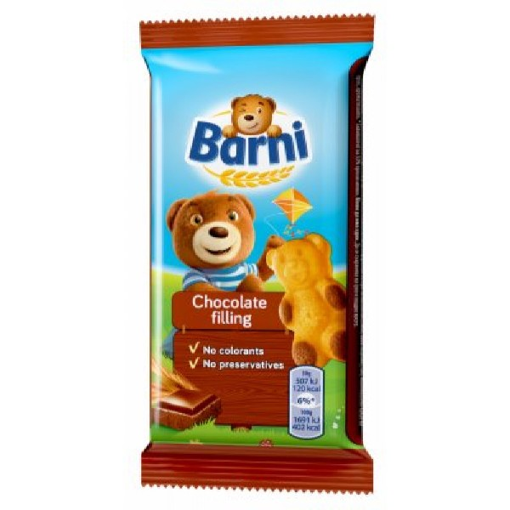
Tjedan školskog doručka od 14. do 18.10.2024.

PONEDJELJAK: Lički doručak, mlijeko, voće
UTORAK: Đački integralni sendvič, voće
SRIJEDA: Palenta, jogurt, voćna energetska pločica
ČETVRTAK: Tuna sendvič, svježe cijeđeni sok od jabuke
PETAK: Griz, voće
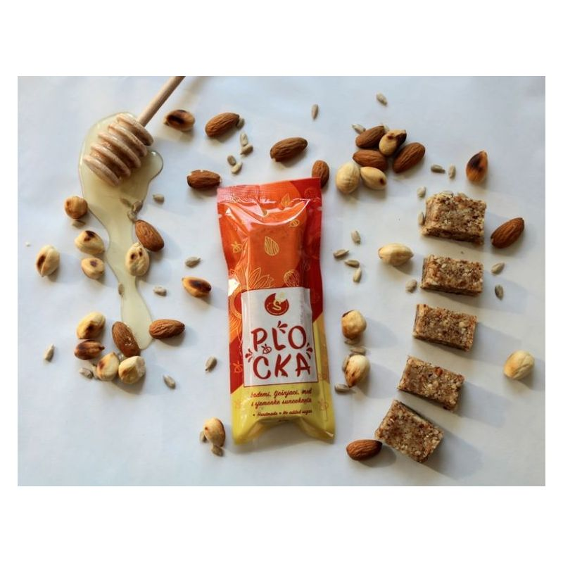
Od 21.10. do 25.10.2024.g.

PONEDJELJAK: Šunka, sir, pecivo, sok
UTORAK: Piletina na bijelo s njokima, voće
SRIJEDA: Đuveđ sa svinjetinom, kroasan
ČETVRTAK: Pašta šuta, fortia (voćni jogurt)
PETAK: Riba, pire, milk šnite

Od 28.10. do 31.10.2024.g.

PONEDJELJAK: Hot-dog, cedevita
UTORAK: Teleći rižoto, voćni jogurt
SRIJEDA: Pileći paprikaš s mrkvom, voće
ČETVRTAK: Fino varivo s kobasicom, tortica

*Slike su simbolične
*Jelovnik je promjenjiv
*Kruh je dostupan uz svaki obrok
*Čaj s medom dostupan je uz svaki obrok

